你还在追涨杀跌、单一配置？理财别走歧路要走正道！
黄凡用“淡定”带你解“毒”理财中的浮躁，让“大概率的小成功”捍卫幸福！
最佳经济学家马骏，《钱经》张曦元，《福布斯》周健工鼎力推荐！

《淡定，才能富足：带你捍卫幸福的理财正道》

无忧理财/Fun Money 02
书名：淡定，才能富足：带你捍卫幸福的理财正道
书号：978-7-300-16703-9
著者：黄凡
责任编辑：田驰
开本：16开 双色印刷 170*210
出版时间：2013.2
定价：39.80元
出版社：中国人民大学出版社

◎ 本书卖点
- 黄凡作为资深理财专家，于国际顶尖银行长期主管私人理财业务，拥有海内外市场的丰富实战经验，其理财专栏与博客颇具影响力。
- 普通投资者易陷三大浮躁误区，本书颠覆贪多求快的传统理财歧路，“淡定”追求大概率的小成功。
- 将“幸福”概念注入投资理财，在富足之外追求理财过程的轻松、无忧，带给读者全新的理财体验。
- 完整展现债券、楼市、黄金、保险等诸多产品，构建资产组合大棋局；更结合婚姻、移民透析资产的转移、继承，入门与进阶都在其中。
- 德意志银行大中华区首席经济学家马骏，《钱经》主编、出版人张曦元，《福布斯》中文版主编周健工鼎力推荐。

◎ 读者定位
- 大众读者
- 个人投资者
- 金融研究人员和从业人员、金融财经专业学生

◎ 作者简介
黄凡，德意志银行﹝中国﹞有限公司董事，私人投资管理中国区总监，全面负责中国区私人财富管理业务，并曾负责产品平台和投资方案。他相继供职于加拿大信托银行、加拿大帝国商业银行、汇丰银行等知名金融机构，从事投资、理财的顾问与管理工作近20年。黄凡先生于加拿大取得工商管理硕士学位，同时是特许金融分析师﹝CFA﹞、特许财务策划师﹝CFP﹞和加拿大注册会计师(CGA)。

作为中国证券市场第一代投资经理，他将丰富的海内外投资理财实践经验，和专业的金融学科理论融会贯通，其用“淡定”去追求“大概率的小成功”的理念，在私人投资理财领域独树一帜，享有很高的知名度和权威性。他在《钱经》、东方财富网等杂志开设的理财专栏，拥有众多读者和点击量。

◎ 内容简介
理财有三种毒素，因过高的收益期待去频繁捕捉高低点；不理解资产组合的差异性而集中投资；偏信他人“专家”的“成功经验”而削足适履。不但不能实现财富的保值增值，频繁的操作和过高的期待，还会令自己的情绪焦躁，身心疲累，难以幸福。
本书用“淡定”去解“毒”理财的常见误区，首先为读者确立正确的理财观与合理期待值，并全面介绍了股市、楼市、债券、黄金、外汇，以及保险等各种主流理财产品。作者继而重点探讨了理财过程中的心态、策略，提出了“淡定，才能富足”的观点，强调理财本应轻松幸福，致力于大概率的小成功。最后，作者结合婚姻和移民，对财富的继承、转移提出了全面的规划建议。

◎ 目录
序一
序二
前言 大智若愚话理财
第一章 别说自己懂理财
1-1盲人摸象，难识理财
1-2可遇不可求，不如不要求
1-3就是要追求小成功
第二章 为幸福，画蓝图
2-1财富序曲：您需要了解您自己
2-2理财正道自己走
第三章 最熟悉的陌生人——A股
3-1股市春天，就在不远处
3-2从来就没有什么救世主
3-3制胜A股之道：淡定跟随“国家队”
3-4切勿道听途说和频繁操作
3-5别闯股市的地雷阵
第四章 房地产不是避风港
4-1中国楼市：高处不胜寒
4-2寻找楼市洼地
第五章 财富组合大棋局
财富组合：您的选择其实很多
5-1债券，龟兔赛跑做赢家
5-2外汇理财，正当其时
5-3黄金：乱世出英雄？
5-4保险，给家庭一个避风港
5-5银行与信托理财产品：中国特色
5-6股票型基金，选择性慎用
5-7私募和创投：高净值人群的“独木桥”
第六章 有毒的红苹果不要碰
6-1股指期货，非君所宜
6-2融资融券，散户碎钞机
6-3收藏品：大众的你不要碰小众的它
6-4另类商品：财富疯狂过山车
第七章 淡定，才能富足
理财先理心
7-1认识你自己！不做“聪明人”
7-2理财“醉拳”打不得：吹响纪律集结号
7-3审时度势，该动则动
第八章 中产进阶指南
8-1幸福首选——指数基金
8-2外面的世界很精彩

结语 中产了，然后呢？
跋

- 建议上架
店面类一级/店头码堆/理财/财经
- 精彩书摘
“解毒”你的理财
理财的套餐中，非常容易被混进以下三种毒素：
（1）过高的回报预期推动的频繁操作、追涨杀跌，结果差强人意不说，还让自己疲惫不堪，焦虑不堪。
（2）孤注一掷型的单一组合，风险集中，篮子一摔，所有鸡蛋都碎。
（3）以走捷径为目的而盲目偏信，跟风盲从砖家（如某些 “股评家”）们的所谓预测、分析，不但捷径没走成，反而中了圈套而造成财富上的损失。
其实以上这三种毒素不难辨别，只要我们对理财的真正作用能有正确的认识、对投资理财的预期的回报率能有正确的理解，我们就具备了辨别和解除上述毒素的能力。
而且，这三种毒其实都相互联系，我们可以想象这样一位“聪明人”：他试图通过投资理财快速致富，所以将有限的资金集中在高风险高收益的产品（比如股票）之上；为了能够提高回报率，他试图踩准股市的“高点”与“谷底”，于是频繁地买卖操作；为了能让自己的买卖尽可能的“合理”“科学”，他不停地关注“庄家”，不停地关注和跟从“股评家”的“金股推荐”来买卖，甚至花重金购买所谓的股市必赢预测软件。
那么结果如何呢？
退一步讲，就算他偶尔会踩准“高点”与“谷底”吧，一次获得不错的收益率。可是他在这个过程中要付出多少时间和精力？每天上班时间盯着大盘的红绿，回到家中盯着股评节目，一周有五天要纠结焦虑，值得吗？！如此一来，他还有多少时间处理好自己的本职工作，还有多少时间分享给自己至爱的家人？每天那样盯着大盘走势，焦虑之下恐怕也难免让性格暴躁吧。继续阅读本书，您就会进一步认识到，一次性的实现“低买高卖”，多是运气使然。既不可复制，也无助于实现长期财富保值增值的理财目标！

A股真的十年原地踏步吗？
表面上看，目前的指数又回到10年前的位置，点位相仿但估值有天渊之别：10年前上证综指在2200多点时，处于当时的历史高位，存在过热之嫌；而如今的2200点（2013年1月的数据），则是市场低迷状态下的相对低位。静态市盈率在2001年6月是55倍而2013年1月仅约为11倍，动态市盈率则更低。从市盈率角度来看，目前，上海证券市场的风险得到有效释放，市场投资价值已经接近成熟资本市场水平。
虽然A股作为新兴市场的股市较成熟市场的波动大这是不争之实，然而，虽几经起落，长期年化回报率一点不低。请看下图：
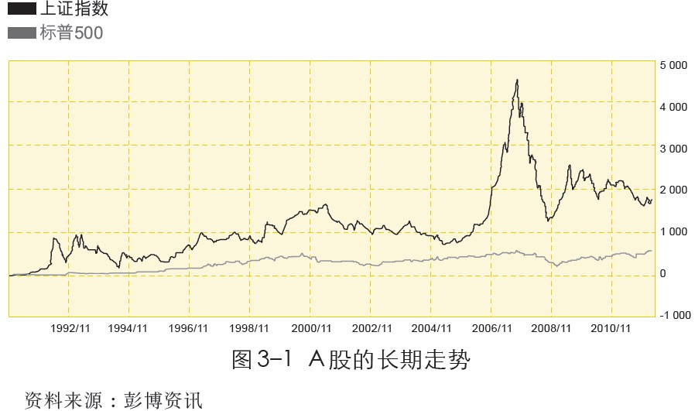
上证指数从设立到2012年4月底的二十多年间，年均回报率为14.73%，远高于以标普500为代表的美国股市同期9.21%的平均年回报率。也就是说，如果某投资者在上海证券交易所开业时以1万元买入一篮子的指数成份股，任凭指数在二十多年间起落而岿然不动，则即使是在市场非常低迷的2012年4月底结帐，总的帐面净值也变成了20多万了。回报不也很可观吗？

投资A股，请跟着“国家队”的步伐
被称为A股“国家队””的社保以及保险资金却似乎有“先知”的本领而每每成功地执行 “不可能完成的任务”并屡战屡胜。
在过去数年多次的牛熊交替中市里，这些国家队们在大跌之前大多神奇般逃顶，而在每次反弹行情中，又能基本能精准提前抄底的“神乎其技”实在是羡煞绝大多数投资者。我们不妨探索一下屡战屡胜的策略“秘诀”，看看是否能加以复制。
其实，国家队的投资策略相对“简单”：
（1）跟政策的导向走。
其实，每次社保和险资增仓和减仓背后都一定程度上体现的管理层态度的转变在历史上，保险资金，社保基金等追求长期稳定增值的资金屡次被管理层作为调控股市的有效手段。
有心的投资者应该留意到。每次这些“国家队”在市场过热时都根据上层的“指导”开始撤兵。而减仓不久股市就告转势下行，而在市场低迷时，则“响应号召”开始进场增援，市场不久便转势回升，节拍每每踏得准得出奇。还是看看他们的操作历史记录吧：
还是那句老话：请不要低估在“中国特色”背景下政策调控的威力。股市中的不少老投资人都有一“共识”，那就是必须随政策导向而动。“国家队” 屡战屡胜的一个重要因素，就是紧跟政策走。
（2） 把握趋势，捉大放小
“国家队” 的资金量巨大，操作上只把握大趋势，不作频繁进出，实际的效果是成功实现“低买而高卖”。
而不少散户投资者则不论牛市还是雄熊市均热衷于活跃于市场之中，试图踏准哪怕一点点波动的机会和节拍，以其把握每一个机会，在变化多端的个股中把握做差价赚钱。结果是因小而失大而事与愿违。
（3）价值投资，坚持保守
作为“国家队”的社保以及保险资金是必须把安全性放在第一位置的“百姓的养老金”，资金的性质就决定了他们选择保守和稳健的策略，注重低风险的前提下追求长期合理的投资回报是他们的目标。从他们操作历史可以看到，做真正的价值投资者，是长期立于不败之地的另一个重要因素。

地产投资：第一是地段，第二是地段，第三还是地段！
一线城市的核心地块，均是投资的相对较佳的选择。而且特别考虑到一线中心城市核心地段土地资源的紧缺缘故，投资风险相对较小。中国经济的重心集中在珠三角、长三角和环渤海。无论是GDP的总额还是财政收入，这三个地区都是全国最强。这些地区的中心城市（北上广深）更是财富集中之地和富裕人流汇集之地。万一海啸袭来时，这些地方的核心地应该是最安全的地方了。
在实践当中，也确实能验证“地段是关键”的理论，在1997年后香港房价崩盘之际，位于港岛半山的核心地段，价格下跌是最少的。而且，在价格回升时也是最快的。同样的，几年前美国房地产价格全面大跌。然而，位于纽约的核心地段曼哈顿的高级公寓价格始终跌幅有限。

指数基金：三大优势、决胜股市
与一般的股票基金相比，指数基金有三低优势，管理费较低，实时仓位调整需求低，交易成本较低。
第一，指数基金进行的是“被动”投资，相比于主动型基金，它的投资研究成本较低；基金管理人通过买入指数成分股来跟踪指数，使投资者获取与标的指数大致相同的收益，因此，指数基金的管理费和托管费均比主动型基金的费用要低。例如，工银沪深300指数基金、工银上证央企50ETF基金的管理费均为0.5%，托管费均为0.1%，而大部分主动型基金的管理费率在1.5%左右，托管费在0.25%左右，两类基金的成本差异显而易见。
第二，指数基金不根据市场情况调整基金仓位，因此交易成本比主动型基金小。绝大多数的开放式指数基金的仓位均会根据基金合同和基准而保持在90%~95%之间，仓位的变动不会很大，费用也较小。ETF基金是特殊的指数基金，通常ETF基金的基准为100%的标的指数，相应的现金比例也非常小，仓位几乎不发生变动，在成本方面也要优于一般的股票基金。在指数基金日常投资运作过程中，基金管理人通常只在成分股发生变动，或普通指数基金需要满足投资者申购、赎回的情况下才会进行成分股的交易，从而产生部分交易费用。可见，在交易成本方面，指数基金也比主动型基金更有优势。
第三，指数基金的申购、赎回费用通常也小于主动型基金。如果投资者利用指数基金进行波段操作，申购赎回费用比主动型基金要低。投资者还可以利用指数基金申购赎回费用低的特点进行基金转换，将低成本的效应叠加以降低投资成本。此外，ETF基金份额可以在二级市场上进行买卖，它的交易费用通常也低于主动型基金和普通指数基金的申购费用、赎回费用，为投资者降低成本。

